**由于文件比较大，所以直接分享云盘地址。**

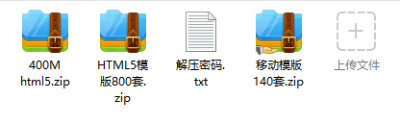

https://yunpan.cn/cSwjVpMe7I6qT 访问密码 cb24

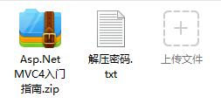

https://yunpan.cn/cBfqfBZCfZMtX 访问密码 2071

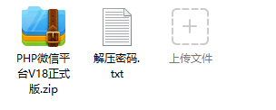

https://yunpan.cn/cBfqJa5YmU4UQ 访问密码 807b

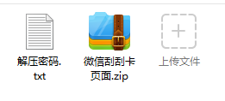

https://yunpan.cn/cBfqj9cdyEWRF 访问密码 5c96

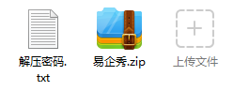

https://yunpan.cn/cBfqcGscBvUEC 访问密码 a609